BAB I
PENDAHULUAN
  - Latar belakang

  - Rumusan Masalah
Berdasarkan penjelasan di atas, maka masalah yang diperoleh adalah sebagai berikut:
- Bagaimana suatu system dalam menentukan teks, kalimat dari sebuah jurnal atau karya tulis ilmiah dapat dikatakan plagiat atau bukan?
- Bagaimana penerapan algoritma Decision Tree dalam pengembangan system deteksi plagiat dari struktur kata dan makna kalimat
- Seberapa cepat dan efisienkah algoritma Decision Tree dalam mengidentifikasi suatu kalimat atau teks dapat dikatakan plagiat
  - Batasan Masalah
Beberapa batasan dalam penerapan system deteksi plagiat dari struktur kata dan makna kalimat adalah sebagai berikut:
- System akan melakukan pengecekan terhadap dokumen per paragraph
- System memproses data yang menggunakan bahasa inggris

BAB II
TINJAUAN PUSTAKA
  - Decision Tree
Decision Tree atau pohon keputusan adalah salah satu algoritma yang digunakan untuk klasifikasi / seleksi. Decision Tree pada dasarnya adalah suatu system hirarki yang didekomposisi(penyederhanaan) data training dimana pada nilai atribut digunakan untuk membagi hirarki data pusat. Data pusat dilakukan secara rekursif didalam proses pengambilan keputusan, hingga node-node leaf(daun) terisi sesuai dengan jumlah record. Decision Tree akan membagi node sesuai kebutuhan variable dan memilih bagian yang paling homogeny dari sub node-node tersebut

Lampiran
Mockup dari Sistem deteksi plagiat
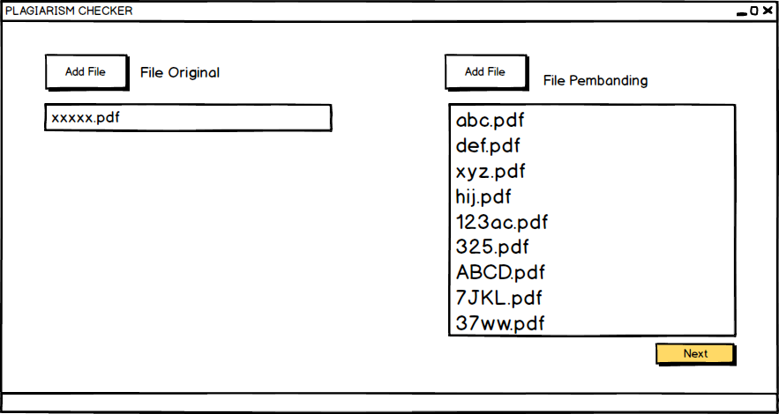
Gambar tampilan awal system

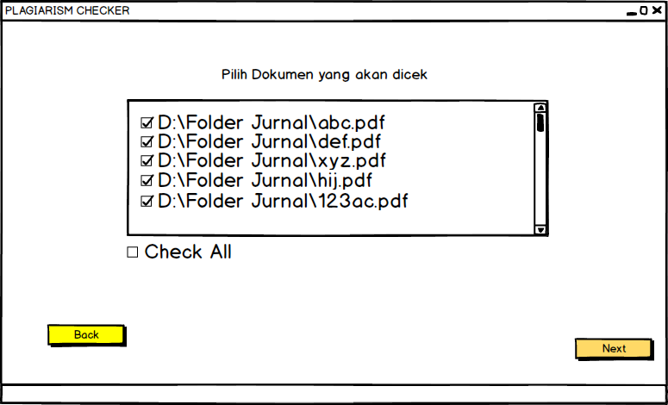
Gambar tampilan pemilihan file yang akan dicek

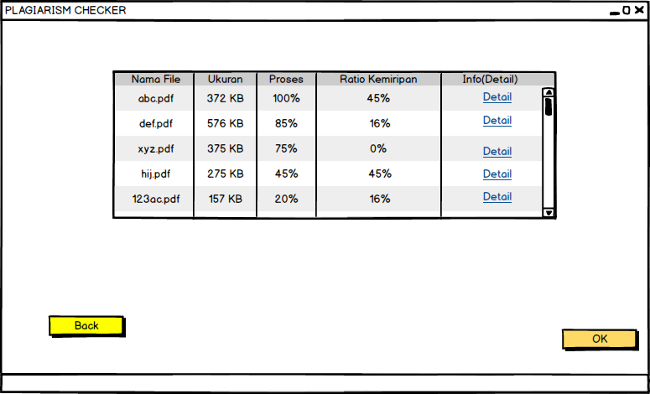
Gambar tampilan system memproses dokumen

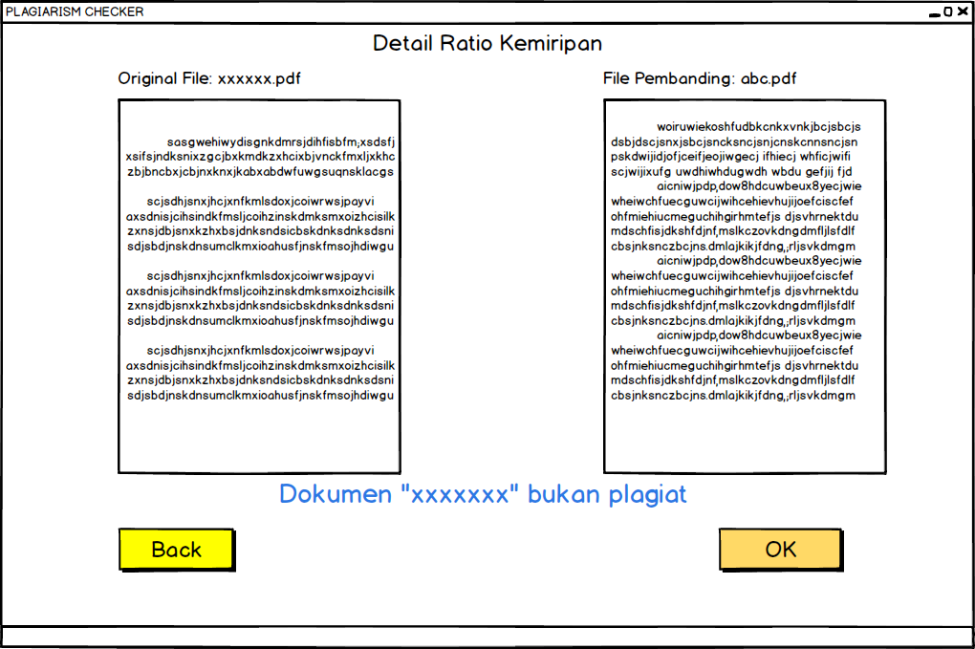
Gambar tampilan pada saat dokumen dinyatakan bukan plagiat

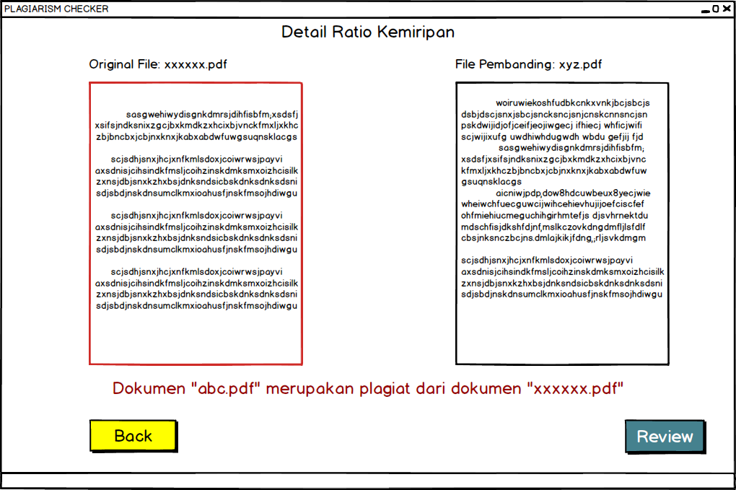
Gambar tampilan pada saat dokumen dinyatakan plagiat

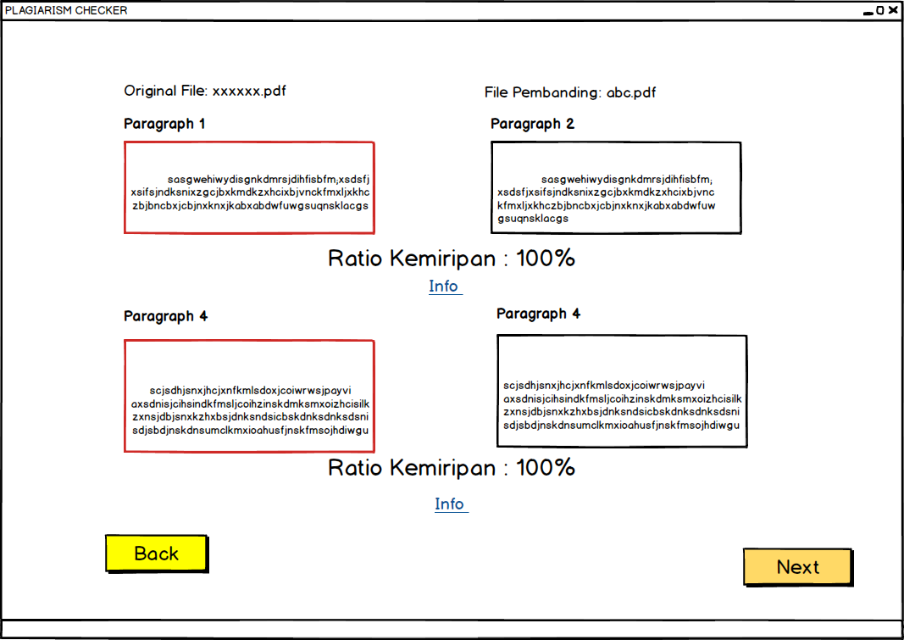
Gambar Tampilan pada saat mereview paragraph yang dianggap plagiat

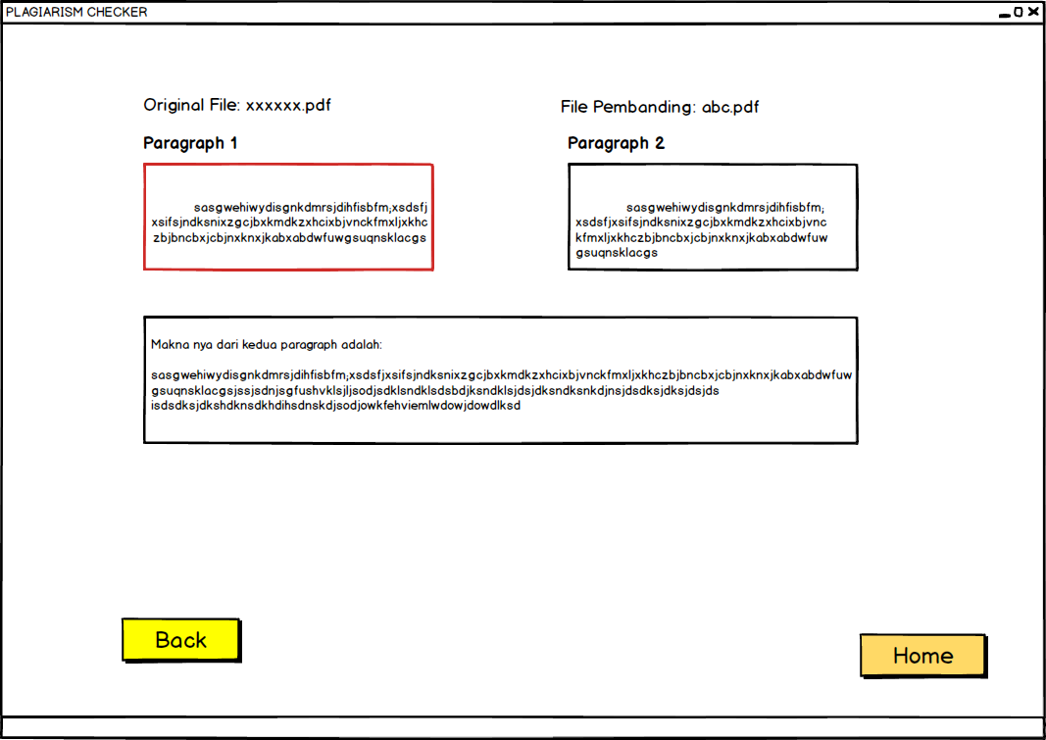
Gambar tampilan info yang menampilkan paragraph yang mana kalimat dan kata yang berbeda memiliki makna yang sama

DAFTAR PUSTAKA

http://www.cise.ufl.edu/~ddd/cap6635/Fall-97/Short-papers/2.htm 20 maret 2016
http://link.springer.com/chapter/10.1007%2F978-1-4614-3223-4_6

